Fresnel放大鏡
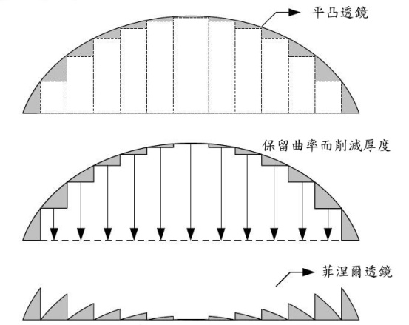
如右圖，這是名片型放大鏡的結構，因為光線通過其中的各個矩形部分只能產生平行側位移，因此被挖除捨棄以節省其空間體積。台灣普遍利用在路燈玻璃罩上，藉以擴大光源照射到地面的範圍。在歐洲則有很多燈塔使用這種大型的Fresnel lens來聚光，白天當太陽能集光器使用，到了夜晚就提供發出平行光至遠方海面的功能。

